**МИНИСТЕРСТВО НАУКИ И ВЫСШЕГО ОБРАЗОВАНИЯ РОССИЙСКОЙ ФЕДЕРАЦИИ**

Санкт-Петербургский национальный исследовательский университет информационных технологий, механики и оптики

Мегафакультет трансляционных информационных технологий

Факультет информационных технологий и программирования

**Лабораторная работа №1**

«Методы одномерной оптимизации нулевого порядка»

Выполнил студент группы №М32111

Чу Тхи Фыонг Тхао

Данг Хоанг Дык

Преподаватель

Москаленко М. А.

САНКТ-ПЕТЕРБУРГ

2021

**Задача**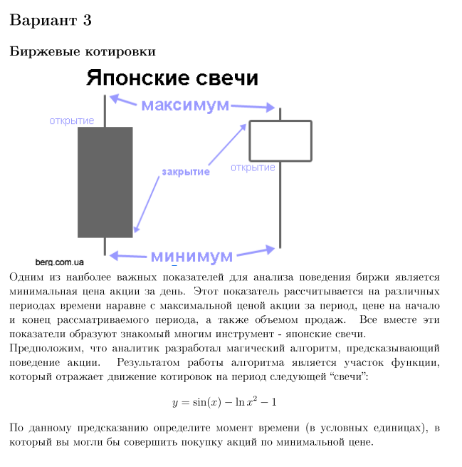

**Реализция алгоритм  
  
Метод дихотомии**  
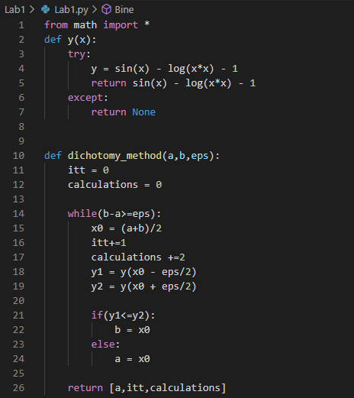

**Метод золотого сечения**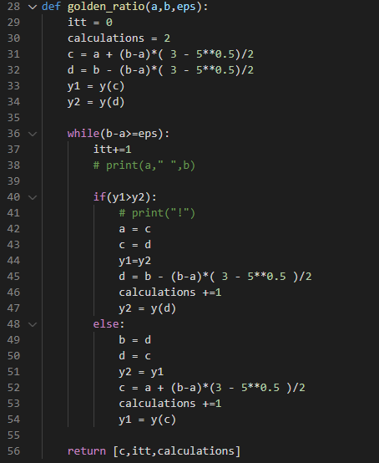

**Метод Фиббоначи**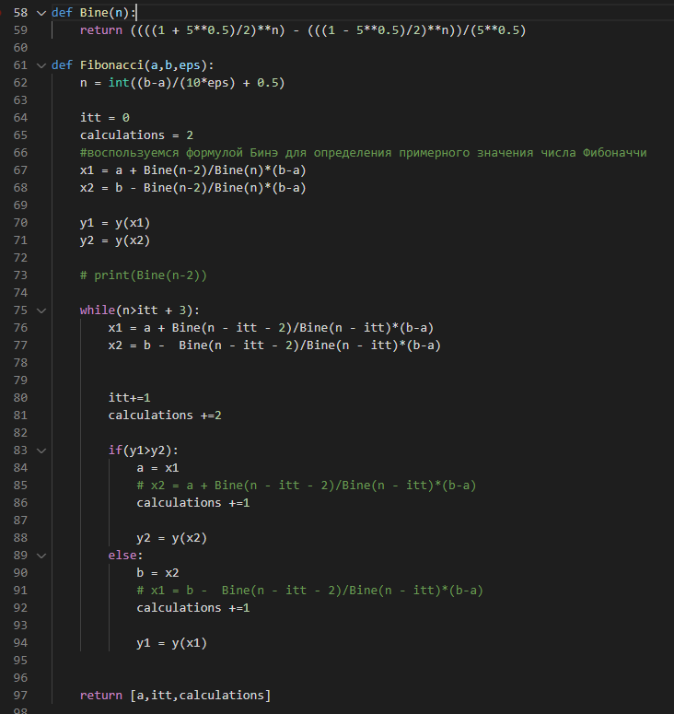

**Метод парабол**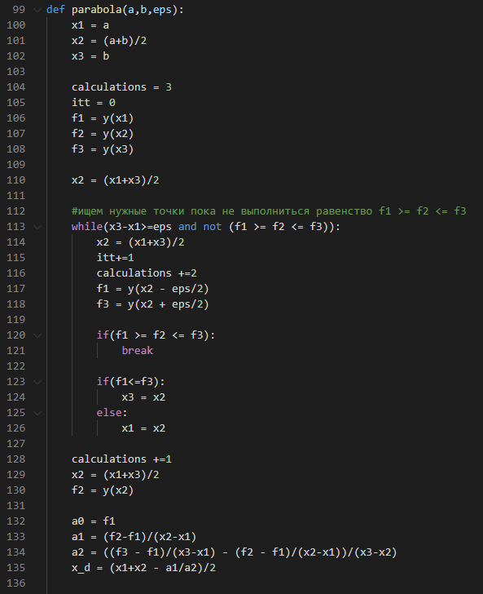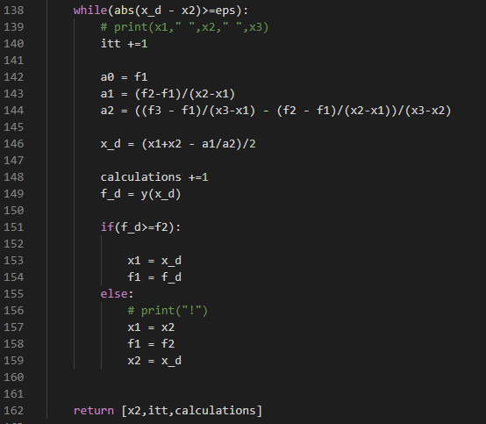

**Метод Брента  
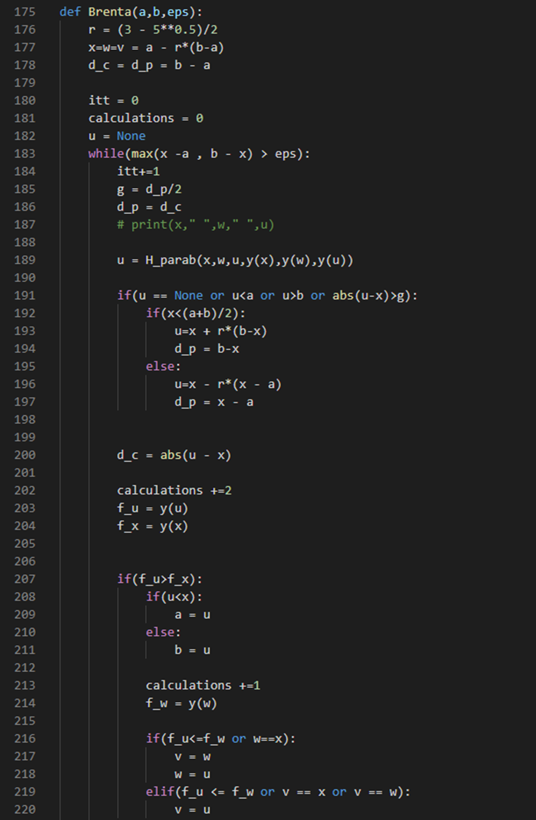**

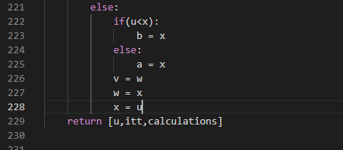

**Тесты для функции иззадания**